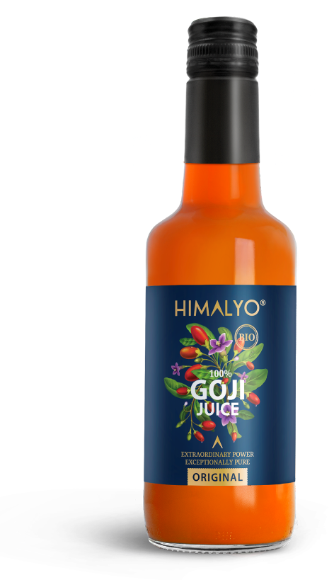
Logistik:
EAN | 8594193241187
Volumen/Inhalt | 350 ml
Gewicht (kg) | 0,6
Höhe (mm) | 230
Breite (mm) | 60
Tiefe (mm) | 60
Stückzahl pro Packung | 6
Stückzahl pro Palette | 1080
HS-Code | 2009 89 99
PDK-Code | 3717205

HIMALYO GOJI 100% FRUCHTSAFT BIO
Kurzbeschreibung:
Elixier der Jugend, Langlebigkeit und Schönheit – rein natürlicher Saft aus Bockdorn. Unverdünnt und ohne Konservierungsmittel.
Produktbeschreibung:
Elixier der Jugend, Langlebigkeit und Schönheit – rein natürlicher Saft aus Bockdorn. Unverdünnt und ohne Konservierungsmittel.
- Lebensmittel-
Der Saft wird sorgfältig kaltgepresst, und zwar ausschließlich aus frischen, handverlesenen Früchten des Chinesischen Bocksdorns, die aufgrund ihres Hochgebirgsursprungs und der anspruchsvollen klimatischen Bedingungen eine einzigartige Nährstoffkonzentration enthalten.
Die authentische Farbe und die natürliche Absetzung von Fruchtbestandteilen im oberen Teil der Flasche lassen darauf schließen, dass es sich tatsächlich um ein Naturprodukt von Bioqualität handelt, bei dessen Verarbeitung keine Konservierungsmittel, Verdickungsmittel oder andere Zusatzstoffe verwendet wurden. Er zeichnet sich durch eine unverwechselbare charakteristische Farbe und vor allem einen erstklassigen Geschmack und Duft aus.
Schon seit 5.000 Jahren gilt GOJI in der traditionellen chinesischen Medizin als "Elixier der Jugend, Langlebigkeit und Schönheit". Man glaubt, dass es aufgrund seines hohen Nährstoffgehalts ausreicht, regelmäßig täglich nur 25 ml Saft einzunehmen, um optimale Ergebnisse zu erzielen.
Goji-Saft ist für die ganze Familie geeignet und kann von Kindern ab 3 Jahren konsumiert werden.
Zusammensetzung: 100 % Saft aus Früchten des Chinesischen Bocksdorns in zertifizierter BIO-Qualität.
Empfohlene Dosierung: 25 ml Saft täglich.
Hinweis: Dunkel und kühl lagern. Nach dem Öffnen bei Temperaturen bis 5 °C lagern und innerhalb von 30 Tagen verbrauchen. Nicht direkt aus der Flasche konsumieren. Die Bildung von Schichten im Saft nach längerem Stehen der Flasche ist ein natürliches Phänomen und kein Mangel.
Zusammensetzung:
100 % Saft aus Früchten des Chinesischen Bocksdorns in zertifizierter BIO-Qualität.

Kategorie:
Vitalität und Energie, Entgiftung, Antioxidantien, Langlebigkeit, Anregung des Stoffwechsels, Diät, Abnehmen, Superfood, glutenfreie Lebensmittel, vegan, raw, Bio, glutenfreie Lebensmittel
Artikel:
Vorteile:
Goji gilt gemeinhin als Superlebensmittel. Es gibt keine genaue Definition dafür, aber im Allgemeinen versteht man darunter nährstoffreiche Lebensmittel, die voller Vitamine, Mineralien, Ballaststoffe, Antioxidantien und Nährstoffe pflanzlichen Ursprungs sind.
Traditionelle chinesische Medizin
In der traditionellen chinesischen Medizin wurden die Früchte des Chinesischen Bocksdorns insbesondere als Tonikum zur Verlängerung des Lebens verwendet. In der Himalaya-Region wird Goji seit langem als „Frucht der Langlebigkeit“, „Frucht der Unsterblichkeit“ oder „Geheimnis der Schönheit und ewigen Jugend“ bezeichnet.
Die hochwertigsten orangefarbigen Goji-Früchte mit dem typisch süßen Geschmack sind hauptsächlich in China und in der Mongolei zu finden, wo sie auch in großen Mengen konsumiert werden und ein wesentlicher Bestandteil des Speiseplans sind. In diesen Gebieten leben auch die Ureinwohner sehr lange und haben selbst in fortgeschrittenem Alter eine erstaunliche Menge Energie.
Zahlreiche klinische Studien haben die Auswirkungen des Chinesischen Bockdorns auf den menschlichen Organismus untersucht. Beispielsweise wurden zwischen den Jahren 2008 und 2009 in den USA insgesamt 5 randomisierte Studien durchgeführt, in denen die Auswirkungen der Einnahme von GOJI-Fruchtsaft auf den subjektiven Zustand von Patienten im Vergleich zu einer Placebo-Kontrollgruppe dokumentiert wurden. Den Patienten wurde 14 Tage lang eine Saftmenge verabreicht, die 150 g frischer Früchte entsprach. Die Studie untersuchte das subjektive Wohlbefinden ohne Nebenwirkungen.
Klinische Studien:
ORAC (Oxygen Radical Absorbance Capacity)
ist ein standardisierter Test, der die Wirkung von Antioxidantien in Lebensmitteln misst, die den menschlichen Körper vor oxidativem Stress schützen.
Karotte 210
Apfel 219
Kohl 295
Kartoffeln 300
Blumenkohl 385
Zwiebeln 450
Grapefruit 495
Kirschen 670
Paprika 710
rote Trauben 739
orange 750
Avocado 782
Rüben 840
Brokkoli 850
Pflaumen 949
Erdbeeren 1 540
Knoblauch 1 939
Himbeeren 2 400
Granatapfel 3 307
Blaubeeren 4 460

getrocknete Pflaumen 5 770
Milchschokolade 6 740
Brombeeren 7 700
dunkle schokolade 13 120
GOJI 59 930
Kundenzielgruppe:
Frauen 35–50
Senioren ab 65
Verteilung:
Online Apotheken, Apotheken, Online-Shops mit gesunder Ernährung, Biomärkte, Lebensmittel – gesunde Ernährung, Drogerie – gesunde Ernährung.

Hauptansprüche für das Online-Marketing:
- Für Vitalität und Langlebigkeit
- Elixier der Jugend und Vitalität
- Gesundes Abnehmen

